海外投資保険 事故要件の緩和について

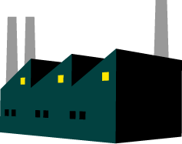
戦争リスク

Ex. 戦争・革命・内乱
暴動・騒乱 etc
投資先
発生
発生
発生
収用・権利侵害
リスク

Ex. 営業権の剥奪
事業用資産の収用 etc
不可抗力
リスク

Ex. 地震、洪水などの天災
テロ行為 etc
事業休止

＜これまで＞
６ヶ月以上
＜今後＞
３ヶ月以上

海外投資保険での保険金支払い認定は、これまで６ヶ月以上の事業休止が必要でしたが、２００４年１０月以降は３ヶ月以上の事業休止で保険金の請求が可能となります。また、この場合の保険金は事業休止期間に生じた費用が対象となります（財務諸表で確認出来ることが要件です）。

